Портфолио

Тема: Использование нетрадиционной изобразительной техники в ДОУ

Выполнила:
Петелина Светлана

Введение

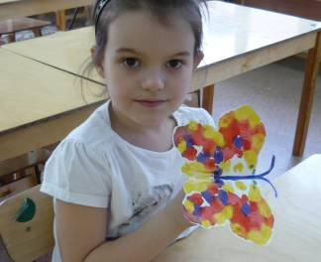
«Истоки способностей и дарования детей - на кончиках пальцев. От пальцев, образно говоря, идут тончайшие нити – ручейки, которые питают источник творческой мысли. Другими словами, чем больше мастерства в детской руке, тем умнее ребёнок».
В.А.Сухомлинский

Развитие ребенка происходит путем включения его в различные виды деятельности. Одним из таких развивающих видов выступает рисование. Использование нетрадиционных приемов при обучении детей рисованию способствуют развитию мелкой моторики рук и тактильного восприятия; пространственной ориентировки на листе бумаги, глазомера и зрительного восприятия; внимания и усидчивости; изобразительных навыков и умений, наблюдательности, эстетического восприятия, эмоциональной отзывчивости. Кроме того, в процессе этой деятельности у дошкольника формируются навыки контроля и самоконтроля.
Актуальность обусловлена тем, что использование нетрадиционных приемов рисования не только развивает творческую активность ребенка, но и способствует познанию окружающего мира.

Понятие техники в изобразительной деятельности.

Изобразительная деятельность ребенка приобретает художественно-творческий характер постепенно, в результате накопления, уточнения образов-представлений и овладения способами изображения. Продуктом художественно-творческой деятельности является выразительный образ.
Движения руки, направленные на выполнение рисунка, не рождаются самим процессом изображения, ведь ребенок только начинает творить. Поэтому способам рисования его следует учить. Что же собой представляет техника рисования? Художники включают в это понятие технику линии, тушевки, определенную манеру рисунка и письма, способ использования тех или иных материалов (бумаги, холста, дерева, карандаша, угля, красок: пастельных, масляных, акварельных, гуаши, темперы и др.) в соответствии с их свойствами и изобразительными возможностями. Однако техника понимается и более узко: как прямой, непосредственный результат работы художника со специальным материалом и инструментом (отсюда выражение: техника масляной живописи, акварели, гуаши и пр.), умение использовать выразительные возможности материала, и более широко: как, например, способ передачи вещественности предметов.
Рисование в детском саду — художественно-творческая деятельность, так же, как и деятельность художника, включает определенную технику. Овладеть этой техникой ребенку необходимо для того, чтобы он мог свободно ею распорядиться при решении различных изобразительных задач, наиболее полно выразить в рисунке свои впечатления от происходящих в жизни событий и явлений. По мнению Т. С. Комаровой, обучение детей технике рисования должно осуществляться «не само по себе, не ради технического совершенства изображения, а для того, чтобы ребенок мог выразительно и без особых затруднений создать то изображение, которое он захочет». (Комарова)

Этапы развития художественно-творческих способностей.

Независимо от того, какие способности есть у ребенка и когда они проявляются, можно выделить четыре основных этапа, которые будет проходить ребенок на пути от способностей к таланту.

1. Первый этап - игровой.

На этом этапе внимательные родители играют роль и учителей, и наставников, и великодушных героев, являясь примером для подражания. Ребенок лишь «играет» со своими способностями, примеряя к себе разные виды занятии и увлечений.

Детей может интересовать абсолютно все или, наоборот, что-то одно, но первоначальное увлечение может померкнуть при столкновении с первыми трудностями. Поэтому девиз родителей на этой стадии: «Неторопливость, спокойствие, рассудительность».

2. Второй этап - индивидуальность.

Этот этап, как правило, приходится на школьные годы, хотя есть дети, способности которых четко проявляются значительно раньше.

На этом этапе большую роль играют семейные традиции. Так, например, в семьях цирковых артистов малыши буквально с пеленок начинают выступать вместе с родителями и, минуя этап игры, включаются в жизнь артистов, постепенно привыкая к ежедневной работе. Дальнейшая творческая судьба таких детей предопределена. Но это скорее исключение, чем правило.

Большинство детей школьного возраста поступают в какой-нибудь кружок, секцию или студию, и тогда у ребенка появляются наставники, которые работают с ним уже индивидуально. Быстрота его успехов является наградой для учителей. Для этой стадии характерно то, что взрослые постоянно приспосабливаются к ребенку, постигающему свой талант.

Если дети вдруг перестают делать заметные успехи, родители считают виновным педагога и пытаются его заменить. Следовательно, на этом этапе индивидуальный наставник играет главную роль. Он даже может подчинить распорядок всей семью распорядку юного дарования, то есть родители очень тесно взаимодействуют с наставником. На этой стадии ребенок уже обычно проявляет желание трудиться и достигать высоких результатов.

3. Третий - этап роста. Ребенок нуждается уже в более квалифицированном педагоге, который становится основным судьей его успехов. Родители занимают подчинительную позицию, их роль сводится к моральной и материальной поддержке. На этом этапе для поддержания желания трудиться и достигать результатов, очень важны конкурсы, концерты или соревнования, проходящие вне дома Родители теперь выступают в роли зрителей.

4. Четвертый - этап мастерства.

На этом этапе подросток, если он действительно талантлив, обгоняет своих сверстников, а иногда и наставников и превращается в настоящего мастера в избранной сфере. Подобное случается редко, и достигают таких высот единицы.

Педагогам и родителям надо быть очень осторожными на этой стадии, чтобы не привести ребенка к «звездной болезни».

Вывод:
1. На первом этапе ребенок тянется за родителями.
2. На втором этапе преподаватель начинает играть все более заметную роль в развитии способностей ребенка
3. На третьем этапе родители уже имеют дело с состоявшейся личностью.

Несмотря на все увеличивающуюся роль профессионального педагога в росте и становлении таланта ребенка, значение родителей на всех этапах чрезвычайно велико. Основания залога педагогов – рост профессионального мастерства. Задачей родителей является воспитание умения жить, которое необходимо любому ребенку, независимо от его дарований.

Одно из условий проявления творчества в художественной деятельности - организация интересной содержательной жизни ребенка: организация повседневных наблюдении за явлениями окружающего мира, общение с искусством, материальное обеспечение, а также учет индивидуальных особенностей ребенка, бережное отношение к процессу и результату детской деятельности, организация атмосферы творчества и мотивация задания. Формирование мотивов изобразительной деятельности от принятия, удержания, выполнения темы, поставленной педагогом, до самостоятельной постановки, удержания и выполнения темы является одной из важных задач обучения. Следующей задачей является формирование восприятия, так как изобразительная деятельность возможна на уровне сенсорного восприятия: умения рассматривать предметы, всматриваться, вычленять части, сравнивать с сенсорными эталонами форму, цвет, величину, определять признаки предмета и явления. Для создания художественно-выразительного образа необходимо эмоциональное эстетическое восприятие, развитие у ребенка умения замечать выразительность форм, цвета, пропорций и выражать при этом свое отношение и чувства .

Факторы развития художественно-творческих способностей.

Для развития художественного творчества необходимы определённые условия:

а) опыт художественных впечатлений образов искусства;
б) некоторые знания, умения в области разных видов художественной деятельности;
в) система творческих заданий, направленных на формирование у детей способности создавать новые образы, используя для этого средства разных видов искусства;
г) создание проблемных ситуаций, активизирующих творческое воображение («дорисуй», «придумай сам», «закончи оформление сам»);
д) материально обогащенная среда для занятий художественной деятельностью.

Используя для развития художественно-творческих способностей детей изобразительное искусство, следует помнить, что изобразительное искусство обладает своим языком, который помогает художнику выразить мысли, чувства, свое отношение к действительности. Посредством языка искусства жизнь отражается художником во всем многообразии. И.Б. Астахов пишет, что изобразительный язык, присущий каждому виду искусства, не является чем-то внешним по отношению к специфике художественного образа. Будучи материальной формой выражения, он представляет одну из существенно важных сторон образной специфики Язык изобразительного искусства многообразен. Его необходимо знать воспитателю, так как на занятиях в детском саду происходит активное формирование художественного восприятия. Детей дошкольного возраста надо познакомить с некоторыми особенностями языка изобразительного искусства. В связи с этим, начиная с младшего дошкольного возраста, воспитатель сначала ставит задачу – формировать у детей эмоциональную отзывчивость на произведения искусства (какие чувства передает художник в картине, скульптуре) - затем обращает внимание на то, как художник рассказывает об окружающей действительности, и уже после этого направляет все внимание на средства образной выразительности.
Знание основ искусства дает возможность рассмотреть его место в эстетическом воспитании детей с учетом их возрастных и индивидуальных особенностей. Однако нельзя механически перенести особенности языка изобразительного искусства, характерные для работ профессионалов, в деятельность ребенка.
Рассмотрим средства выразительности, специфические для каждого вида изобразительного искусства, и затем обратимся к детскому творчеству.
Среди видов искусства различают изобразительные (живопись, графика, скульптура) и неизобразительные (музыка, архитектура), хотя это деление условно. Это различие не является абсолютным, поскольку все виды искусства выражают отношение к каким-то сторонам жизни. И все же разграничение искусств является определяющим в морфологии (классификации) искусств, так как базируется на различении предмета отображения. Цвет в рисунке - наиболее яркое средство, привлекающее внимание детей, эмоционально воздействующее на их чувства (Е.А. Флёрина, Н.П. Сакулина, В.С. Мухина). Тяготение детей к ярким чистым цветам придает их рисункам выразительность, праздничность, яркость, свежесть. Восприятие детьми пейзажа, натюрморта (в живописи), характерных по содержанию и выразительности графических рисунков, способствует формированию образности в их творчестве. «Поэтому при формировании художественно-образного начала главное внимание, уже начиная с раннего возраста, направлено на цвет как выразительное средство, с помощью которого можно передать настроение, свое отношение к изображаемому»

Так, в первой младшей группе при рисовании узора для веселых матрешек педагог использовал чистые цвета красок, обращая внимание детей на сочетание фона и цвета яркого пятна: именно благодаря этому происходило формирование восприятия образа веселых нарядных матрешек, одетых в красивые сарафаны. На каждом занятии по рисованию или аппликации этот способ был главным.

По сравнению с малышами в старшей и подготовительной группах педагог формирует у детей более дифференцированное отношение к цвету как к средству передачи настроения, чувств (цвет грустный, печальный, мрачный; цвет веселый, радостный, праздничный).

Это представление о цвете имело место, как в предметном, так и в сюжетном рисовании. Например, передать настроение веселого праздника елки дети смогли в том случае, если они использовали яркую цветовую палитру. В каждом рисунке можно увидеть сочетание контрастных ярких, насыщенных цветов, создающих в целом праздничный колорит.

Другое выразительное средство - характер линии, контура, передача движения в рисунке дошкольника - является наиболее специфическим. Характер линий у взрослого художника определяется уровнем его мастерства, способностью обобщения. Рисунок бывает чаще всего лаконичным, имеет вид наброска. Рисунки могут быть штриховые, цветные.

Дети дошкольного возраста постепенно, начиная с простейших штрихов, переходят к наиболее полному изображению предметов, явлений. Стремление передать цвет придает рисункам старших дошкольников яркость, сочность. При ознакомлении детей с другим видом изобразительного искусства – скульптурой, передающей объемную форму предметов, людей, животных все внимание фиксируется на характере изображения персонажа. Освоение разных способов обследования скульптуры дает дополнительную информацию об изображении человека, животного.
В исследованиях Н.А. Курочкиной, Н.Б. Халезовой, Г.М. Вишневой показана последовательность формирования у дошкольников эстетического восприятия скульптурного образа. В работе Г.М. Вишневой показана специфика восприятия художественного образа в скульптуре, возможность обогащения работ по лепке под влиянием рассматривания скульптуры малых форм.
Приемы формирования художественного восприятия различны: педагог использует беседы об искусстве, скульптуры, игровые ситуации, в которых дети сравнивают, узнают разные по художественной выразительности образы.
Педагог, обучая детей рассматривать произведения разных видов изобразительного искусства, постепенно приобщает их к красоте. С другой стороны, это оказывает влияние на способы образной выразительности, которыми дети передают свои впечатления об окружающей действительности в рисунке, лепке. При взаимосвязи обучения и творчества ребенок имеет возможность самостоятельно осваивать различные художественные материалы, экспериментировать, находить способы передачи образа в рисунке, лепке, аппликации. Это не мешает ребенку освоить те способы и приемы, которые ему были неизвестны (воспитатель подводит детей к возможности использовать вариативные приемы). При таком подходе процесс обучения теряет функцию прямого следования, навязывания способов. Ребенок имеет право выбора, поиска своего варианта. Он проявляет свое личностное отношение к тому, что предлагает воспитатель. Создание условий, при которых ребенок эмоционально реагирует на краски, цвета, формы, выбирая их по своему желанию, является необходимым в творческом процессе. Благодаря восприятию художественных образов в изобразительном искусстве ребенок имеет возможность полнее и ярче воспринять окружающую действительность, и это способствует созданию детьми эмоционально окрашенных образов в изобразительном творчестве.
Кроме того, искусство помогает формировать эмоционально-ценностное отношение к миру. Потребность в художественной деятельности связана, прежде всего, с желанием ребенка выразить себя, утвердить свою личностную позицию

Из этого можно сделать вывод ,что формирования художественного восприятия различны: педагог использует беседы об искусстве, скульптуры, игровые ситуации, в которых дети сравнивают, узнают разные по художественной выразительности образы. Педагог, обучая детей рассматривать произведения разных видов изобразительного искусства, постепенно приобщает их к красоте. С другой стороны, это оказывает влияние на способы образной выразительности, которыми дети передают свои впечатления об окружающей действительности в рисунке. Благодаря восприятию художественных образов в изобразительном искусстве ребенок имеет возможность полнее и ярче воспринять окружающую действительность, и это способствует созданию детьми эмоционально окрашенных образов в изобразительном творчестве.

Исходные позиции в обучении рисованию детей дошкольного возраста

Исходными позициями в учебном руководстве детским творчеством являются два момента, которые мы выдвигаем как основные:
1. Принцип жизненности, понимаемый как обучение рисованию на важнейших жизненных предметах.
2. Осуществление единства руководства учебным и самостоятельным рисованием, единство учебных и творческих задач.
Эти положения требуют раскрытия:
1. История использования некоторых методов убедительно свидетельствует о том, что причина неудач заключается именно в игнорировании указанных двух положений.
Рисование геометрических линий, форм или мёртвых геометроподобных предметов уводит ребёнка от живой темы, имеющей большое воспитательное значение, и разочаровывает ребёнка в рисовании. Абстрактность такого рисования непонятна и трудна детям лет до восьми-девяти. Об этом свидетельствует практика и многочисленные высказывания самих учеников такой школы. Как же осуществить принцип постепенного усложнения учебных задач при рисовании жизненных явлений?
Мы предлагаем принцип постепенности осуществлять не только в подборе объектов для рисования, но и в постепенном нарастании требований к выполнению изображаемых предметов. Человека, животных, дома, природу и прочее рисуют дети всех возрастных групп, но учебные требования к содержанию, форме и к методике руководства будут различными.
2. Применение на практике положения о единстве руководства учебным и самостоятельным рисованием, единстве дидактических и творческих задач требует уточнения двух моментов: а) определения правильных взаимоотношений между учебными и творческими задачами и б) определения качественного различия в руководстве разными типами детского рисования.
Небольшой творческий элемент при новых учебных задачах оказывается чрезвычайно целесообразным: определённая, хотя и небольшая доля детской инициативы и наличие предмета делают дидактическую задачу более осмысленной, интересной, дидактические результаты более продуктивными.
Например, учить детей штриховке целесообразнее не на геометрических формах, а на предмете, который иногда можно предложить ребёнку нарисовать по собственному выбору. Смысл такого пути не только в проявлении инициативы и повышении интереса к занятию: отвлечённую форму ребёнок штрихует механически. Когда же ему нужно заштриховать домик, цветок, бабочку и т. п., приходится думать, как лучше направлять штрихи в соответствии с формой. Осмысленная штриховка подчёркивает форму, учит ребёнка понимать её; механическая штриховка геометрической формы этому не учит.
Важнейшими предпосылками к руководству детским творчеством являются:
1. Систематическое обогащение детского эстетического восприятия путём наблюдения природы, быта, общественной жизни, восприятия разнообразных видов искусств. Хорошее качество наблюдений создаёт благоприятную почву для успешного развития детского рисунка, лепки, для осуществления учебной работы. Поэтому воспитатель проявляет особую заботу о культуре детского наблюдения, о систематическом обогащении ребёнка новыми впечатлениями, а также повторными, закрепляющими, углубляющими первоначальные.
2. Второй предпосылкой является забота воспитателя о предоставлении ребёнку необходимых изобразительных материалов, достаточно разнообразных, в достаточном количестве и хорошего качества.
Материал обеспечивает творческую практику, без которой никакое ученье не принесёт плодов. Отсутствие материала часто приводит к тому, что дети оказываются лишёнными того или иного вида изобразительной деятельности, и изобразительные способности их гаснут.

3. Важной предпосылкой для успешного руководства детской творческой деятельностью является творческая и в то же время деловая учебная атмосфера, которая обеспечивает непринуждённость и заинтересованность в работе детей. Эта атмосфера обеспечивается прежде всего интересом педагога к занятиям, верой в силы ребёнка, основанной на знании детских возможностей, и дружескими взаимоотношениями между ним и детьми, а также детей между собой. Требовательность педагога в сочетании с уважением к ребёнку и мягкостью, приветливостью в общении с ним создают благоприятные условия для смелого проявления ребёнком своих замыслов, интересов, умений. Сухая требовательность, неверие в силы детей тормозят проявления детей, стесняют их в творческой деятельности; особенно страдают застенчивые дети.
В руководстве изобразительными занятиями важно чётко определять основные и попутные задачи. Неудача занятий происходит иногда от спутанности и перемещения задач, что приводит к неясности целевой установки и направленности детского внимания. Мы наблюдали, как педагог, предполагая дать детям рисование или лепку на свободную тему, в своём вступлении фиксировал внимание детей более всего на дисциплине, аккуратности, гигиене. Педагог долго, иногда и раздражённо говорил о поведении детей, одёргивал то одного, то другого ребёнка. Он предупреждал, что у того, кто будет мазаться глиной или пачкать стол, он отберёт глину и т. д. Творческую же задачу он лишь назвал: «Лепите, кто что хочет». Понятно, что, не получив соответствующей установки внимания на главной, творческой задаче, многие дети воспринимали её с трудом, напрасно теряли время. Другие вообще работали без интереса и непродуктивно. Несомненно, что вопросы дисциплины, гигиены, аккуратности существенны, но они не должны подменять основной задачи творческого порядка. При заинтересованности детей творческой задачей проблема дисциплины во время объяснения не была бы в центре внимания воспитателя.

Теоретические основы применения нетрадиционных техник рисования в работе с дошкольниками.
Содержание обучения детей рисованию рассматривалось в педагогических исследованиях. На основе работ психологов А.В. Запорожца, Е.И. Игнатьева, В.И. Киреенко, Б.М. Теплова и других по проблеме детского рисунка Лазарь Т.И. условно разделила педагогические исследования на три группы.

Первую группу составили исследования Е.А. Флёриной, Н.П. Сакулиной, Е.Г. Ковальской, В.Б. Косминской, Т.С. Комаровой, Т.Г. Казаковой и других, направленные на определение и совершенствование содержания обучения всем видам рисования.

Пристальное внимание видного педагога и исследователя детского рисунка Н.П. Сакулиной было направлено к тому, чтобы определить содержание обучения рисованию детей дошкольного возраста. В качестве самостоятельных она выделяла такие виды рисования, как предметное, сюжетное, декоративное и по замыслу. Именно в её работах получила реальное воплощение мысль о необходимости при построении содержания обучения рисованию сделать исходными задачи, направленные на овладение детьми изобразительными и техническими навыками и умениями.

Нина Павловна Сакулина постоянно подчеркивала важность систематичности и последовательности в содержании обучения детей рисованию.

Её исследования обеспечили возможность постановки и решения вопроса о взаимосвязи всех видов рисования при определении содержания обучения.

Нина Павловна убедительно показала, что основные изобразительные и выразительные средства реалистического искусства доступны пониманию детей и могут быть освоены ими в дошкольные годы. Овладение изобразительными средствами не «засушивает» деятельность дошкольника, а наоборот вызывает его интерес и положительный эмоциональный настрой, так как помогает сделать рисунки понятными для окружающих, что далеко не безразлично ребёнку. В книге «Рисование в дошкольном детстве» рассматривается процесс формирования представлений о форме предметов, их строении и пропорциях, об их цвете, композиционном размещении в пространстве, о том, как отражаются эти свойства в рисунках дошкольников.

Т.С. Комарова разработала оригинальную систему обучения детей дошкольного возраста графическим навыкам и умениям, показала необходимость овладения детьми обобщёнными способами действия, позволяющими создавать изображения широкого круга предметов. Вместе с Н.П. Сакулиной Т.С. Комарова впервые подняла вопрос о систематизации обучения детей всем видам изобразительной деятельности, в том числе рисованию. Экспериментальным путём она разработала занятия по всем видам изобразительной деятельности для всех возрастных групп детского сада, начиная со второй младшей.

Вторую группу составили исследования Е.И. Васильевой, М.А. Раевой, Р.Г. Казаковой и других, в которых содержание обучения рассматривается косвенно, в связи с разработкой наиболее эффективных методов и приемов обучения детей отдельным видам рисования.

Третья группа - это исследования Н.Ф. Ярышевой, В. А. Езикеевой, Л.В. Компанцевой, Л.В. Пантелеевой, Н.Я. Шибановой, В.Ф, Котляр, Т.Н. Дороновой и других, в которых содержание обучения рассматривалось как развитие пространственных представлений у старших дошкольников в процессе обучения рисованию (Н.Ф. Ярышева), развитие эстетического чувства цвета у детей 5-7 лет (Л.В. Пантелеева), формирование чувства ритма в изобразительной деятельности у детей дошкольного возраста (В.Ф. Котляр) и др.

Исследования отечественных и зарубежных авторов (В.М. Бехтерев, Е.И. Игнатьев, В.И. Киреенко, Н.П. Сакулина, Е.А. Флёрина (СССР) Б. Джефферсон (США), Э. Мейман (Германия), К. Риччи (Италия), Л. Тэдд (США) и др.) свидетельствуют, что изображение - процесс сложный, включающий ряд компонентов. У детей, чья изобразительная деятельность строится на тех же основаниях, что и соответствующая деятельность взрослых, необходимо развивать восприятие, знакомить детей с предметами и явлениями действительности, что обеспечивает формирование у них представлений. Без ясных, отчётливых представлений, невозможно отражать действительность. Чтобы добиться успехов в развитии восприятия и в полной мере обеспечить формирование представлений, детям понадобятся определённые сформированные умения.

Психологи В.П.Зинченко, Б. Г. Мещеряков под умением понимают промежуточный этап овладения новым способом действия, основанным на каком-либо правиле (знании). На этапе умения усвоенный способ действия регулируется знанием и применяется при решении определенного класса задач. По мере тренировки, включающей решение задач в новых условиях, достигается преобразование умения в навык, т.е. действие выполняется полуавтоматически правильно без соотнесения с правилом.

По мнению Коджаспировой Г.М., умения представляют собой подготовленность к практическим и теоретическим действиям, выполняемым быстро, точно, сознательно, на основе усвоенных знаний и жизненного опыта. Формируются умения путём упражнений и создают возможность выполнения действий не только в привычных, но и в изменившихся условиях.

Исследователи утверждают, что, помимо умений, непременными компонентами деятельности являются навыки.

Существуют несколько позиций по отношению возникновения умений и навыков. Одни считают – навыки предшествуют умениям, другие – умения возникают раньше навыков. Причиной этому служит многозначность слова «умения».

Как утверждает Мижериков, умения – это экстериоризация, т.е. воплощение знаний и навыков в реальные действия. Попадая в новые условия, человек использует имеющиеся у него знания и навыки.

В данном случае этот перенос навыков рассматривается как умения. Умения относятся к навыкам. Умения шире навыков, они предполагают разные варианты действий.

В рисовании необходимо умение отобразить сформировавшиеся образы, представления в графической форме на листе бумаги. Для этого нужно умение подчинять действия руки задаче изображения, необходима зрительно-двигательная координация, овладение способами создания изображения. Все названные процессы (восприятие, представление, изобразительные движения руки, производимые под контролем зрения) связаны между собой. Исключение одного из звеньев нарушает целостность деятельности, тормозит её развитие.

Григорьева Г.Г. отмечает, что овладение изобразительными действиями предполагает освоение детьми комплекса знаний, умений и навыков, в частности знание основных форм, особенностей строения, цвета, пропорциональных отношений в предмете и между ними, знание способов их изображения и умение их применять в рисунке.

Техника рисования художниками понимается широко: сюда включается техника линии, тушевки и способ использования тех или других материалов (бумаги, холста, дерева, карандаша, угля, пастели, масляной краски, акварели, гуаши, темперы и пр.) в соответствии с их изобразительными возможностями.

В изобразительном искусстве под техникой (от греческого — искусная и — искусство, мастерство) понимается совокупность специальных навыков, способов и приемов, посредством которых исполняется художественное произведение.

То определение техники рисунка, которое принято в изобразительном искусстве, в основном применимо и к технике детского рисунка. Различие заключается в том, что у ребенка дошкольного возраста происходит первоначальное развитие разнообразных и тонких движений руки, которые необходимы для рисования и которые можно назвать рисовальными движениями.

Анализ процесса изображения показывает, что для создания рисунка необходимо наличие, с одной стороны, отчетливых представлений о тех предметах и их качествах, которые должны быть нарисованы, с другой — умения выразить эти представления в графической форме на плоскости листа бумаги, подчинить движение руки задаче воображения. Следовательно, требуется не только специальная организация восприятия детей в целях образования нужных представлений, но и развитие движений руки, формирование графических навыков и умений.

Изучение детских рисунков свидетельствует о том, что обучению технике рисования в дошкольных учреждениях уделяется еще мало внимания, хотя каждый педагог понимает, что дети, не освоив способы рисования, чувствуют себя беспомощными. Они не умеют правильно держать инструмент, которым рисуют (карандаш, кисть), не владеют рациональными способами движения руки при рисовании, отчего эти движения часто бывают неуверенными, неточными, скованными, что, в свою очередь, вызывает чрезмерное мышечное напряжение руки, приводит к быстрому ее утомлению. Плохое владение инструментом, своей рукой, незнание материалов, способов рисования ими, их выразительных возможностей — все это вызывает затруднения при решении изобразительных задач, мешает ребенку передать в рисунке задуманное.

Техника рисования художниками понимается широко: сюда включается техника линии, тушевки, определенная манера рисунка и письма и способ использования тех или других материалов (бумаги, холста, дерева, карандаша, угля, пастели, масляной краски, акварели, гуаши, темперы и пр.) в соответствии с их изобразительными возможностями.

В изобразительном искусстве под техникой понимается совокупность специальных навыков, способов и приемов, посредством которых исполняется художественное произведение.

То определение техники рисунка, которое принято в изобразительном искусстве, в основном применимо и к технике детского рисунка. Различие заключается в том, что у ребенка дошкольного возраста происходит первоначальное развитие разнообразных и тонких движений руки, которые необходимы для рисования и которые можно назвать рисовальными движениями. Овладение линией контура, штрихом, пятном как выразительными средствами рисунка составляет для маленького ребенка специальную задачу, решить которую ребенок самостоятельно не может.

В детском саду дети традиционно овладевают навыками работы карандашом, кистью, красками.

1-я младшая группа (3-й год жизни) – Поощрять изобразительный характер рисунка. Учить проводить прямые, закругленные и зигзагообразные линии, замыкать линии в округлые и угловатые формы. Учить держать карандаш тремя пальцами ,между большим и средним, придерживая сверху указательным) правой руки не слишком близко к отточенному концу; рисовать, не заходя за пределы листа бумаги.

2-я младшая группа (4-й год жизни) – Учить изображать предметы округлой формы, предметы, состоящие из прямых линий и их пересечений; предметы прямоугольной формы; учить передавать характерный цвет некоторых предметов, закрашивать рисунки карандашами и красками. Учить замыкать линии в округлые формы; проводить прямые линии слева направо и сверху вниз; пересекать линии; рисовать прямоугольные формы. Учить правильно держать карандаш и кисть (между большим и средним пальцами, придерживая сверху указательным) не близко к отточенному концу или ворсу, сильно не сгибая пальцы, не сжимая ими карандаш. Учить правильному приему обмакивания кисти в краску, промыванию в воде, повторному обмакиванию по мере надобности. Учить слитному, неотрывному, безостановочному движению при проведении линий. Отрабатывать навык правильной остановки движения в нужной точке, ритмичность повторных однородных движений, навык произвольного изменения размаха движения. Отрабатывать навык сохранения направления движения по окружности, по прямой, умение произвольно изменять направление под углом. Отрабатывать различные способы движения с карандашом и кистью при закрашивании: карандаш можно вести неотрывно туда-обратно, кисть только в одну сторону, не прекращая движения на середине.

Средняя группа (5-й год жизни) – Закреплять умение изображать предметы различной (освоенной в предыдущей группе) формы, как одночастные, так и из нескольких частей, передавать расположение частей, окраску предметов, характерные детали формы. Учить передавать в рисунке округлую, овальную, прямоугольную и треугольную формы; передавать различие между кругом и овалом, прямоугольником и квадратом, различие форм по величине и положению — вертикальному и горизонтальному. Учить рисовать прямые и дуги в разных направлениях. Закреплять навыки и умения, отработка которых начата в предыдущей группе. Учить рисовать прямые линии: вертикальные и горизонтальные при правильном положении руки с карандашом, обеспечивающем осуществление зрительного контроля за движением (при рисовании вертикальных линий рука движется сбоку линии, перпендикулярно ей; при рисовании горизонтальных линий рука с карандашом движется внизу линии, перпендикулярно ей). При рисовании краской учить вести кисть по ворсу в одном направлении. Учить рисовать мелкие предметы, производя движение только пальцами руки, и крупные, включая в движение кисть руки и предплечье. Вырабатывать умение изменять направление движения (под углом, от движения по одной дуге к движению по другой дуге).

Старшая группа (6-й год жизни) – Учить выделять в предмете и передавать основную форму крупных частей, затем характерную форму путем добавления деталей, отношение частей по величине и расположению; передавать пропорции форм и строение предметов передавать характерную форму, строение и окраску предметов после тщательного наблюдения натуры, передавать изображение живых существ в движении. Учить передавать основную форму частей предмета, уподоблять ее известным геометрическим формам. Знакомить с формами розеты, многоугольника, используя их в декоративном рисовании. Учить приемам декоративного рисования. Закреплять навыки и умения, приобретенные в предшествующих группах. Учить правильно держать кисть при рисовании широких и тонких линий. Отрабатывать навык произвольной регуляции силы нажима на карандаш. Формировать умение изменять направление движений. Учить подчинять движение соразмерению отрезков по длине. Отрабатывать умение подчинять движения соразмерению изображений или их частей по величине. Учить детей рисовать гуашью, акварелью, цветными карандашами, цветными восковыми мелками. Учить использовать простой карандаш для создания подготовительного рисунка. Учить изменять силу нажима на карандаш в целях получения разных оттенков одного и того же цвета. Учить смешивать краски, чтобы получить новый цвет.

Подготовительная к школе группа (7-й год жизни) – Учить передавать характерную форму, строение, окраску наблюдаемых в натуре, предметов и явлений, их характерные признаки, черты. Учить передавать формы и линии в различном положении в пространстве и в отношении друг к другу. Учить рисованию завитков разного характера. Закреплять ранее усвоенные навыки рисования карандашом и кистью, формировать умение свободно владеть карандашом и кистью при различных приемах рисования. Закреплять умение регулировать движения по силе, размаху, длительности, легкости, свободе в зависимости от задач изображения. Продолжать дальнейшую отработку и совершенствование навыков и умений, определяющих изображение формы предметов и ее пространственную характеристику. Совершенствовать умения подчинять движения соразмерению отрезков по длине, подчинять движения соразмерению изображений или их частей по величине. Учить детей использовать в рисунке разные материалы наряду с уже знакомыми цветными карандашами и красками, цветными мелками.

Комарова Т. С. утверждала, что применение разнообразных техник рисования способствует развитию детской художественной одаренности.

Исследования Фатеевой показами, что детей нужно учить с ранних лет жизни, так как он запоминают все почти мгновенно. Не нужно боятся давать им много информации, ребенок запоминает то что ему интересно. Стимулировать интерес поможет повторение. Детское воображение и фантазии развивают творческие способности.

Группа исследователей под руководством Казаковой Т.Г. изучала проблему использования нетрадиционных техник изобразительного искусства в условиях МДОУ г. Москвы. Ими было изучено и освоено более 30 различных техник, ранее не используемых в работе с детьми, разработано программно-методическое содержание для детской студии. Доступность использования нетрадиционных техник определяется возрастными особенностями дошкольников.

Проведение занятий с использованием нетрадиционных техник
- Способствует снятию детских страхов
- Развивает уверенность в своих силах
- Развивает пространственное мышление;
- Учит детей свободно выражать свой замысел;
- Побуждает детей к творческим поискам и решениям;
- Учит детей работать с разнообразным материалом;
- Развивает чувство композиции, ритма, колорита, цветовосприятия; чувство фактурности и объёмности;
- Развивает мелкую моторику рук;
- Развивает творческие способности, воображение и полёт фантазии.
- Во время работы дети получают эстетическое удовольствие

Заключая вышеизложенное, следует отметить, что в настоящее время есть выбор вариантов художественного дошкольного образования и определяется он наличием вариативных, дополнительных, альтернативных, авторских программно-методических материалов, которые недостаточно научно обоснованы и требуют теоретической и экспериментальной проверки в конкретных условиях дошкольных образовательных учреждений.

Нетрадиционные техники рисования
в разных возрастных группах детского сада

Младшая группа (2-4 года)
- рисование жесткой полусухой кистью
- пальчиком
- рисование ладошкой
- рисование ватной палочкой
- печатками из картофеля
- оттиск пробкой

Средняя группа (4-5 лет)
- оттиск поролоном
- оттиск печатками из ластика, листьев
- восковые мелки + акварель
- свеча +акварель
- рисование мятой бумагой
- монотипия предметная

Старшая и подготовительная группа (5-7 лет)
- монотипия пейзажная
- рисование зубной щеткой
- расчесывание краски
- набрызг
- воздушные фломастеры
- кляксография с трубочкой
- фотокопия – рисование свечой
- граттаж черно- белый, цветной
- рисование нитками
- рисование солью, рисование песком

Рисование ладошкой
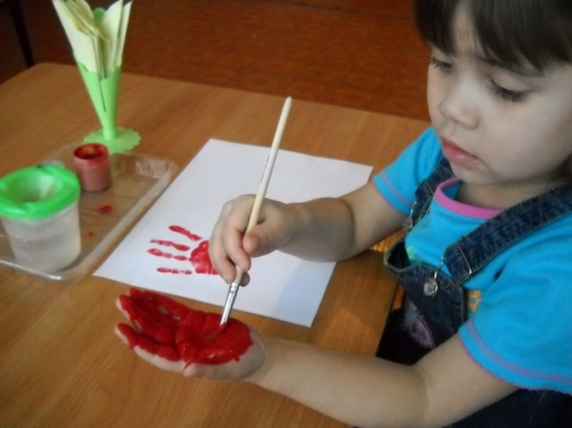
Возраст: от двух лет.
Средства выразительности:
пятно, цвет, фантастический силуэт.
Материалы: широкие блюдечки с гуашью, кисть, плотная бумага любого цвета, листы большого формата, салфетки.
Способ получения изображения: ребенок опускает в гуашь ладошку (всю кисть) или окрашивает ее с помощью кисточки (с пяти лет) и делает отпечаток на бумаге. Рисуют и правой и левой руками, окрашенными разными цветами. После работы руки вытираются салфеткой, затем гуашь легко смывается.

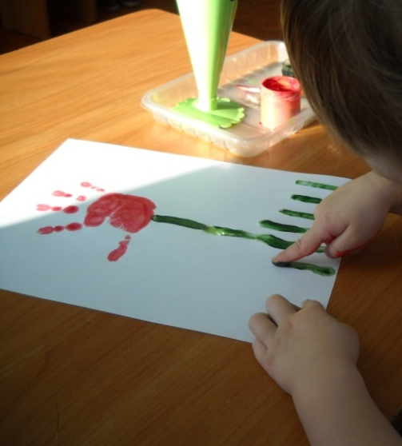
Рисование пальчиками

Возраст: от двух лет.
Средства выразительности:
пятно, точка, короткая линия, цвет.
Материалы: мисочки с гуашью, плотная бумага любого цвета, небольшие листы, салфетки.
Способ получения изображения: ребенок опускает в гуашь пальчик и наносит точки, пятнышки на бумагу. На каждый пальчик набирается краска разного цвета. После работы пальчики вытираются салфеткой, затем гуашь легко смывается.

Оттиск поролоном
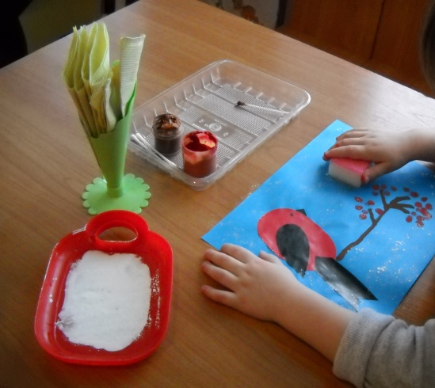

Возраст: от четырех лет.
Средства выразительности:
пятно, фактура, цвет.
Материалы: мисочка либо пластиковая коробочка, в которую вложена штемпельная подушка из тонкого поролона, пропитанного гуашью, плотная бумага любого цвета и размера, кусочки поролона.
Способ получения изображения: ребенок прижимает поролон к штемпельной подушке с краской и наносит оттиск на бумагу. Для изменения цвета берутся другие мисочка и поролон.

Оттиск мятой бумагой
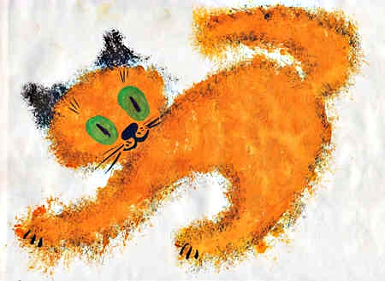
Возраст: от четырех лет.
Средства выразительности:
пятно, фактура, цвет.
Материалы: блюдце либо пластиковая коробочка, в которую вложена штемпельная подушка из тонкого поролона, пропитанного гуашью, плотная бумага любого цвета и размера, смятая бумага.
Способ получения изображения: ребенок прижимает смятую бумагу к штемпельной подушке с краской и наносит оттиск на бумагу. Чтобы получить другой цвет, меняются и блюдце и смятая бумага.

Отпечатки листьев
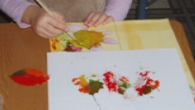
Возраст: от пяти лет.
Средства выразительности: фактура, цвет.
Материалы: бумага, листья разных деревьев (желательно опавшие), гуашь, кисти.
Способ получения изображения: ребенок покрывает листок дерева красками разных цветов, затем прикладывает его к бумаге окрашенной стороной для получения отпечатка. Каждый раз берется новый листок. Черешки у листьев можно дорисовать кистью.

Восковые карандаши + акварель
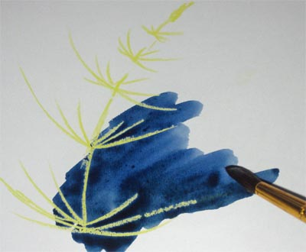
Возраст: от четырех лет.
Средства выразительности:
цвет, линия, пятно, фактура.
Материалы: восковые карандаши, плотная белая бумага, акварель, кисти.
Способ получения изображения:
ребенок рисует восковыми карандашами на белой бумаге. Затем закрашивает лист акварелью в один или несколько цветов. Рисунок восковыми карандашами остается незакрашенным

Монотипия

Монотипия предметная

Возраст: от 5 лет
Способ получения изображения: ребёнок
складывает лист бумаги вдвое и на одной
его половине рисует половину
изображаемого предмета(предметы выбираются симметричные). После рисования каждой части предмета, пока не высохла краска, лист снова складывается пополам для получения отпечатка. Затем
изображение можно украсить, также складывая лист после рисования нескольких украшений.

Монотипия пейзажная
Возраст: от 6 лет
Способ получения изображения: ребёнок складывает лист бумаги вдвое. На одной его половине рисуется пейзаж, на другой получается его отражение в озере, реке (отпечаток). Пейзаж выполняется быстро, чтобы краска не успела высохнуть. Половина листа, предназначенная для отпечатка, протирается влажной губкой. Исходный рисунок, после того как с него сделан оттиск, оживляется красками, чтобы он сильнее отличался от отпечатка. Для монотипии также можно использовать лист бумаги и кафельную плитку. На последнюю наносится рисунок краской, затем она накрывается листом бумаги. Пейзаж получается размытым.

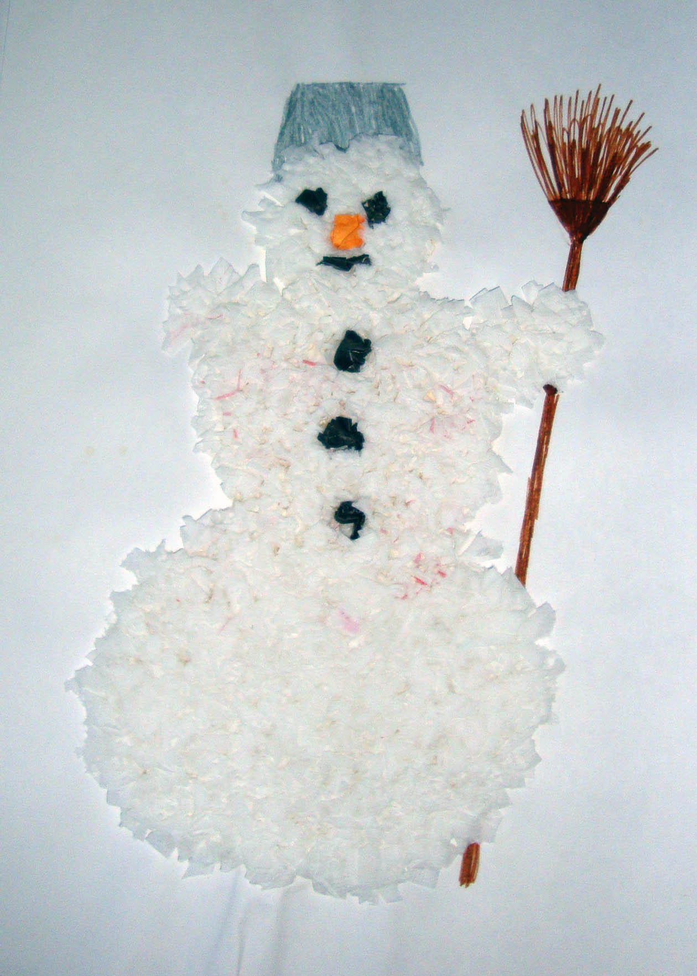
Тычкование

Тычок с помощью карандаша
Возраст: от 5 лет
Способ получения изображения: ребёнок ставит тупой конец карандаша в середину квадратика из бумаги и заворачивает вращательным движением края квадрата на карандаш. Придерживая пальцем край квадрата, чтобы тот не соскользнул с карандаша, ребёнок опускает его в клей. Затем приклеивает квадратик на основу, прижимая его карандашом. Только после этого вытаскивает карандаш, а свёрнутый квадратик остаётся на бумаге. Процедура повторяется многократно, пока свёрнутыми квадратиками не заполнится желаемый объект пространства листа.

Тычок жесткой полусухой кистью.
Возраст: любой.
Способ получения изображения: ребенок опускает в гуашь кисть и ударяет ею по бумаге, держа вертикально. При работе кисть в воду не опускается. Таким образом заполняется весь лист, контур или шаблон. Получается имитация фактурности пушистой или колючей поверхности.

Граттаж:
Чёрно-белый граттаж: (грунтованный лист)
Возраст: от 5 лет
Способ получения изображения: ребёнок
натирает свечой лист так, чтобы он весь был
покрыт слоем воска. Затем на него наносится
тушь с жидким мылом, либо зубной порошок, в
этом случае он заливается тушью без добавок. После высыхания палочкой процарапывается рисунок.
Цветной граттаж
Возраст: от 6 лет
Способ получения изображения: ребёнок натирает свечой лист так, чтобы он весь был покрыт слоем воска. Затем лист закрашиваются гуашью, смешанной с жидким мылом. После высыхания палочкой процарапывается рисунок. Далее возможно дорисовывание недостающих деталей гуашью.

Набрызг

Возраст: от 5 лет
Способ получения изображения: ребёнок набирает краску на кисть и ударяет кистью о картон, который держит над бумагой. Краска разбрызгивается на бумагу.

Кляксография

Кляксография с трубочкой
Возраст: от 5 лет
Способ получения изображения: ребенок зачерпывает пластиковой ложкой краску, выливает её на лист, делая небольшое пятно (капельку). Затем на это пятно дует из трубочки так, чтобы её конец не касался ни пятна, на бумаги. Недостающие детали дорисовываются.
Кляксография с ниточкой
Возраст: от 5 лет
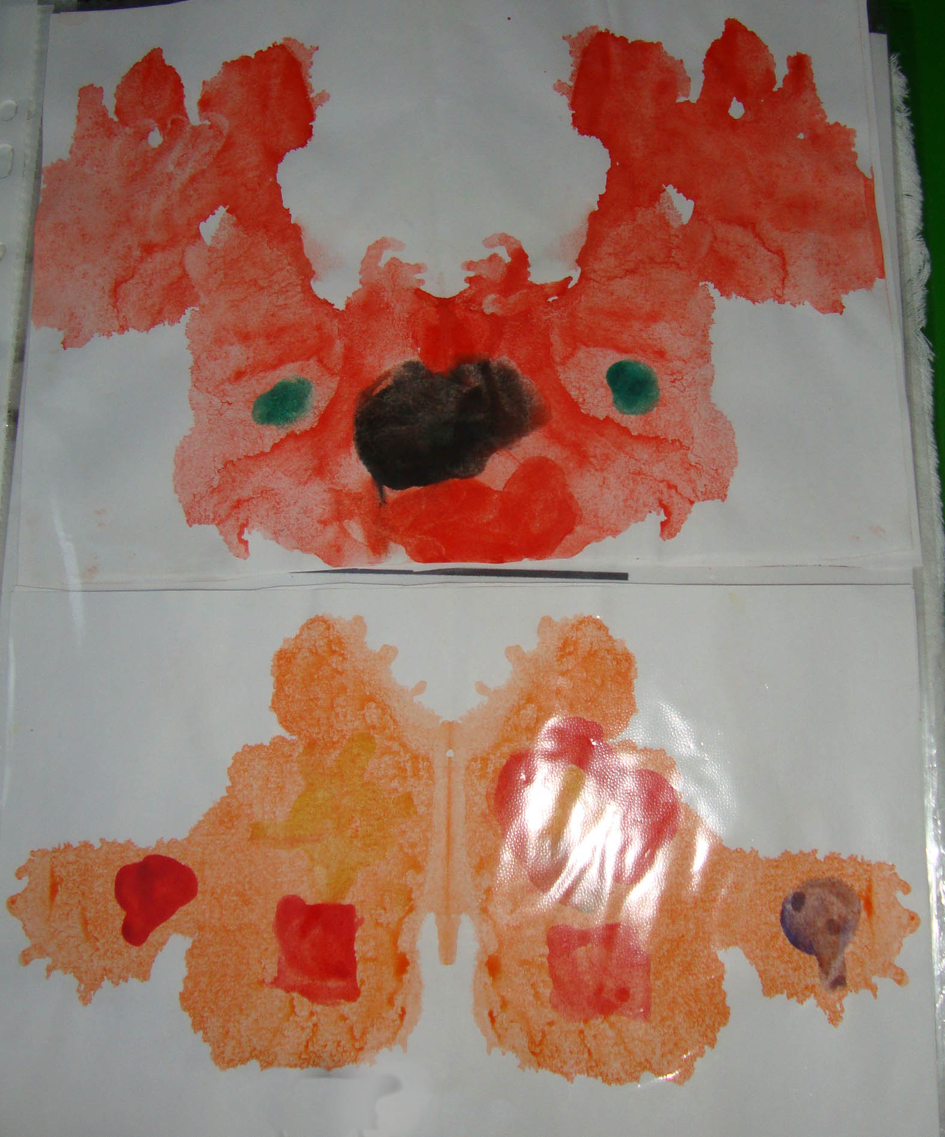
Способ получения изображения: ребёнок опускает нитку в краску, отжимает её. Затем на лист бумаги выкладывает из нитки изображение, оставляя один её конец свободным. После этого сверху накладывает другой лист, прижимает, придерживая рукой, и вытягивает нитку за кончик. Недостающие детали дорисовываются.

Кляксография обычная
Возраст: от 3 лет.
Способ получения изображения: ребёнок зачерпывает гуашь пластиковой ложкой и выливает на бумагу. Получаются пятна в произвольном порядке. Затем лист накрывается другим листом и прижимается Далее верхний лист снимается, изображение рассматривается: определяется, на кого оно похоже. Недостающие детали дорисовываются.

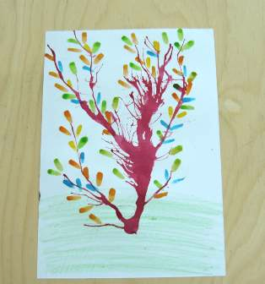
МАСТЕР – КЛАСС

Вид: нетрадиционное рисование
Тема: «Сказочное дерево»
Техника: кляксография (выдувание трубочкой

1. Приготовить: альбомный лист бумаги; тушь цветную во флаконах с тонким наконечником; трубочку коктельную; кисть беличью № 3-5; палитру, стаканчик с водой, цветные карандаши для фона.
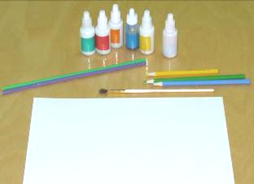

2. Цветными карандашами готовим фон (трава, небо).
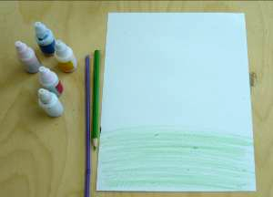

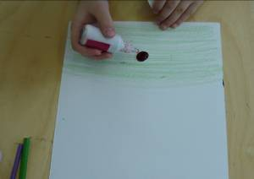
3. Берём флакон с тушью любого цвета и в нижней части листа ставим кляксу.

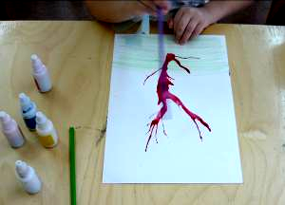
4. Коктельной трубочкой выдуваем кляксу снизу вверх. Когда клякса разделится на несколько побегов (веточек) – выдуваем их по отдельности в нужном направлении.

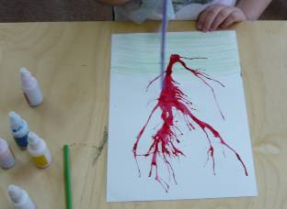

5. Для получения более мелких веточек каждую большую ветку выдуваем быстрыми движениями трубочки вправо – влево, вверх – вниз.

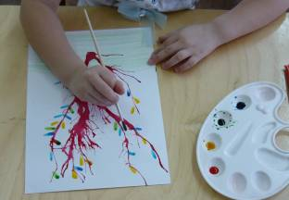
6. На палитру набираем по капле туши разного цвета и кистью, способом примакивания - рисуем листья.

7. Получится вот такое сказочное дерево.
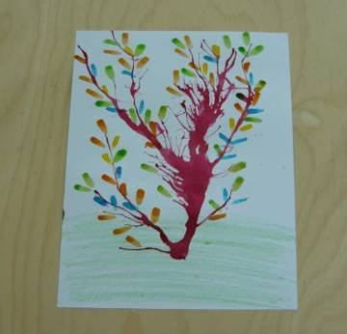

Тампонирование.

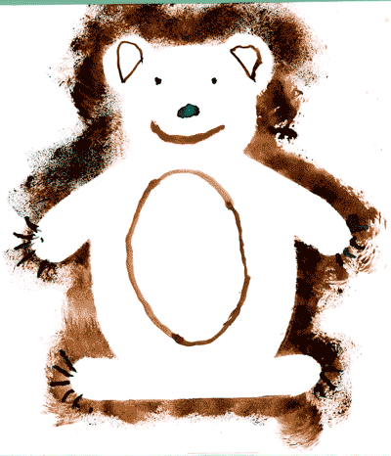
Сделаем тампон из марли (его можно заменить кусочком поролона). Штемпельная подушка послужит палитрой. Наберем краски — и легкими прикосновениями к бумаге будем рисовать что-нибудь пушистое, легкое, воздушное, прозрачное.
В младших группах — облака, солнечные зайчики, сугробы, одуванчики. И не беда, что цветными станут не только ваши герои, но и руки: они легко отмоются!
В средней группе большим тампоном очень приятно рисовать пушистых цыплят, веселых зайцев, доброго снеговика, ярких светлячков (дорисовывая нужные детали).А старшие дошкольники могут на интегрированных занятиях (аппликация и рисование) сочетать эту технику с техникой "Трафарет".
Сначала вырежем трафарет. Кто, какой хочет! Затем, прижав его пальцем к листу бумаги, обведем по контуру легкими прикосновениями тампона. Осторожно приподнимаем трафарет... Чудо! Четкий и ясный, он остался на бумаге! Все то же самое можно повторить другим цветом и в другом месте.

Из педагогического опыта

Журнал:: Дошкольное образование
Статья: Использование в ДОУ приемов нетрадиционного рисования.
Автор: Акуненок Т.С
Аннотация: В данной статье автор рассматривает нетрадиционные техники изо творчества в дошкольном возрасте, подробно расписаны нетрадиционные техники.

Сайт: http://nsportal.ru/
Статья: Использование в ГДОУ нетрадиционной техники рисования.
Автор: Торовец Елена Анатольевна
Аннотация: В статье автор рассматривает нетрадиционные изо техники в ДОУ, каждая из видов нетрадиционной техники хорошо расписана.

Сайт: http://nsportal.ru/
Статья: Опыт работы "Чудо нетрадиционной техники рисования"
Автор: Медведева Алла Владимировна
Аннотация: Автор данной статьи делится своим опытом по нетрадиционному ИЗО рисованию с детьми в детском саду

Сайт: : http://nsportal.ru/
Статья: Рисование в нетрадиционной технике
Автор: Анциферова Ирина Игоревна
Аннотация: В данной статье автор делится с ними своим опытом работы по нерадиационному рисованию, рассказывает какие нетрадиционные технологии она брала в своей работе(соленые рисунки, рисуем пеной, Вместо красок – пластилин и.т.д)

Журнал: Дошкольное образование
Статья: Нетрадиционные техники рисования для детей дошкольного возраста
Автор: Лавина Марина Анатольевна.
Аннотация: В данной статье автор рассматривает нетрадиционные изо техники в ДОУ, каждая техника подробно рассмотрена так же прилагаются иллюстративный материал к каждой нетрадиционной изо технике.

Журнал: Дошкольное образование.
Статья: Нетрадиционные техники рисования как средство развития творческих способностей у детей дошкольного возраста
Автор: Глазкова Наталия Николаевна.
Аннотация: Автор данной статьи рассматривает нетрадиционные изо техники, приводит конспекты занятий по данной теме.

Журнал: Дошкольное образование
Статья: Нетрадиционные графические техники для детей дошкольного возраста
Авторы : Еменева Светлана Александровна, Ботова Татьяна Анатольевна, Ямашева Анфиса Мирхазиановна,
Аннотация: в данной статье авторы рассматривают нетрадиционные графические техники рисования и способы получения изображения

